По незнакомой дороге

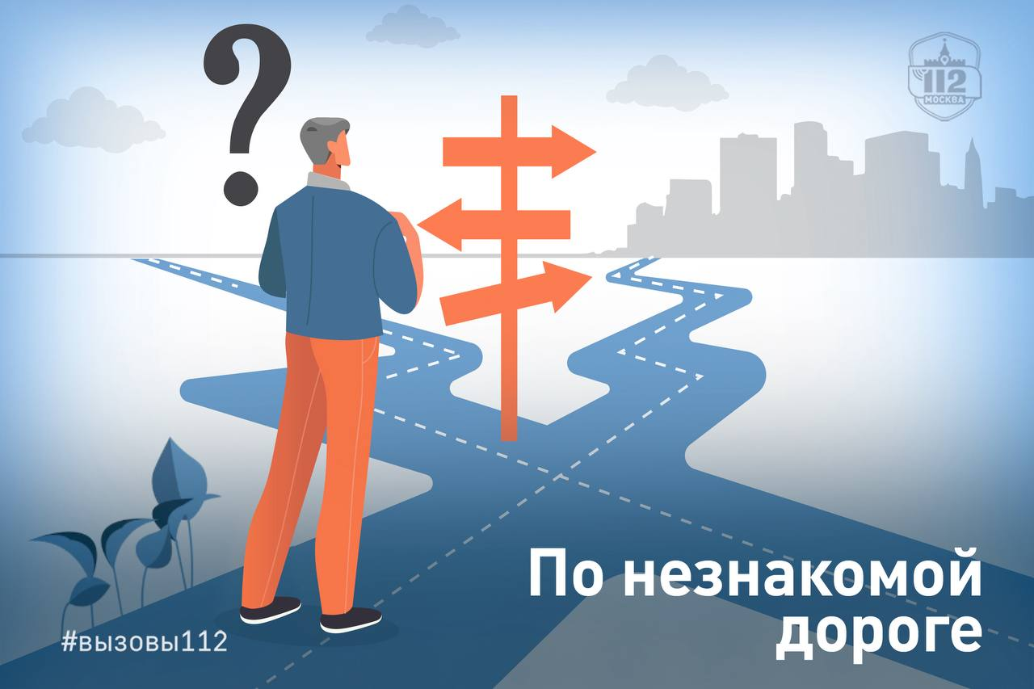

Иногда даже знакомые места могут преподнести сюрприз – тропинка в парке рядом с домом вдруг кажется незнакомой, а повороты улиц сбивают с толку. И тогда люди обращаются за помощью в Службу 112 Москвы.

«Я хотел на самокате доехать до дома, поехал через лесопарк и заблудился. Связь пропадает, навигатор место не определяет, я не знаю, куда мне теперь двигаться», – рассказал молодой человек, для которого поездка завершилась просьбой о помощи.

«Мой брат в парке потерялся с маленьким ребёнком. Мы шли большой компанией, он отстал, найти его никак не можем, все тропинки исходили. По телефону созванивались, он сбрасывал вызов, а сейчас не берёт», – сообщила встревоженная девушка.

Каждая история завершилась благополучно – операторы направили к заявителям нужные службы. Но лучше всего такие ситуации предусмотреть заранее. Если не хотите гадать, какая из тропинок ваша, подготовьтесь к прогулке в парке или в лесу:

- в лесопарках и долинах рек может плохо ловить связь, поэтому заранее загрузите карту

- заблаговременно просмотрите маршрут

- если принимаете лекарства, возьмите их с собой

- возьмите бутылку с водой – она никогда не будет лишней

- запомните, где вы вошли в лес, какие рядом были ориентиры: станция метро, остановка общественного транспорта, здания и т.д.

- одевайтесь в яркую одежду по погоде.

Дальняя поездка также требует тщательной подготовки:

- проверьте техническое состояние автомобиля перед дорогой

- уточните погодные условия в регионе, куда направляетесь

- заранее спланируйте остановки и изучите, где находятся заправочные станции, стоянки, магазины или пункты питания

- сообщите родным, куда направляетесь и когда планируете вернуться

- если с вами едут дети, установите детское кресло (при необходимости) и продумайте, чем занять их в дороге

- запаситесь продуктами, возьмите воду, а также термос с чаем или кофе

- не забудьте зарядное устройство для телефона и внешний аккумулятор.

Подготовьтесь к прогулке или дальней поездке заранее − и не забудьте взять с собой хорошее настроение!